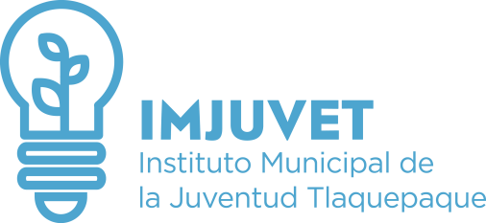

Total Personas Becadas

INFORME TRIMESTRAL DE ATENCIÓN CIUDADANA

% Hombres

El Instituto Municipal de la Juventud en Tlaquepaque, brinda el servicio de atención ciudadana, donde se brinda la asesoría, orientación e información de los programas y servicios que se brindan, y se les invita a llenar un registro, de los cuales se registraron de Abril a Junio del 2016, los siguientes:

3

% Mujeres

2016 ABRIL

172

36%

64%
2016 MAYO

53%

406

47%

2016 JUNIO

66%

34%

249

